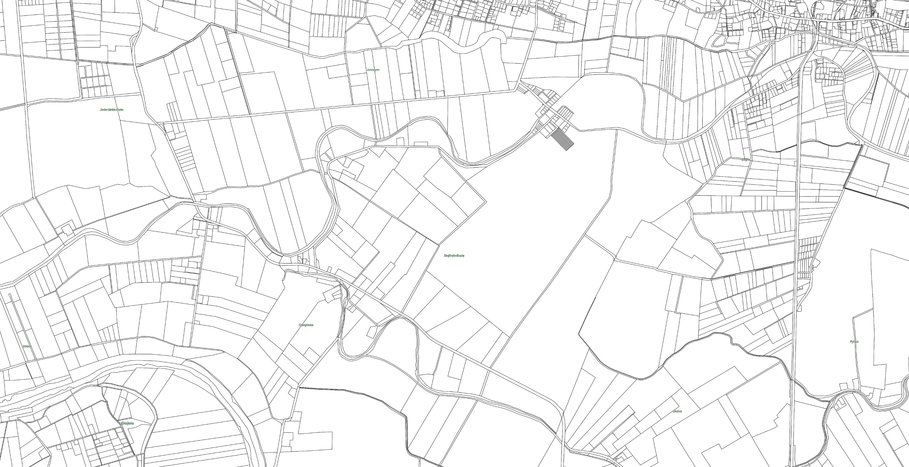***REJON II***



**STEGIENKA OSADA**



**STEGIENKA**

